拾陸、稅務部門
- 稅捐徵收情形
嘉義市政府稅務局105年10月至106年3月各項稅捐徵收統計一覽表
 |  |  |  |  |  | 單位：千元
稅別 | 105/10~106/3 |  | 徵 起  百分比  (2)/(1) | 上年度(104/10~105/3)  同期比較 |  | 備註
稅別 | 預 算  分 配 數 (1) | 實 徵 數  (2) | 徵 起  百分比  (2)/(1) | 上期實徵數  (3) | 增 減 %  (2)/(3)-1 | 備註
總計 | 1,073,703 | 1,219,248 | 113.56 | 1,128,621 | 8.03 | 縣市稅
地價稅 | 720,341 | 816,399 | 113.34 | 711,976 | 14.67
田賦 |  |  |  |  |  | 奉令停徵中
土地增值稅 | 203,366 | 203,970 | 100.30 | 207,981 | -1.93 | 不含中央統籌20%
房屋稅 | 17,540 | 8,517 | 48.56 | 24,738 | -65.57
使用牌照稅 | 34,613 | 84,118 | 243.02 | 84,267 | -0.18
契稅 | 49,500 | 52,467 | 105.99 | 49,954 | 5.03
印花稅 | 34,348 | 39,476 | 114.93 | 36,284 | 8.80
娛樂稅 | 13,995 | 14,301 | 102.19 | 13,421 | 6.56
教育捐 |  |  |  |  |  | 營業用房屋稅自88年度，娛樂稅自88年2月5日起，原附加之教育捐停徵
附註
上表稅收實徵數總計12億1,924萬8,000元，與上年同期實徵數11億2,862萬1,000元比較，稅收增加9,062萬7,000元，稅收成長8.03%。其中土地增值稅負成長1.93%係因受景氣及房地合一新稅制於105年1月1日實施，交易提前於104年底辦理移轉；房屋稅稅收負成長65.57%，係因受到104年有大額法拍參與分配之稅款；使用牌照稅負成長0.18%，係因新車掛牌較上年同期減少。

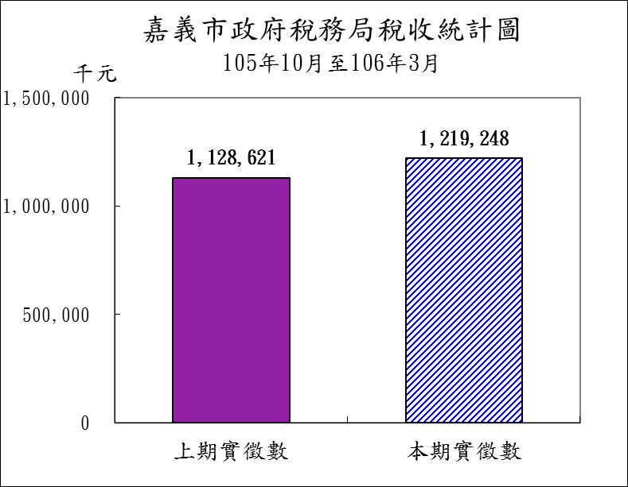

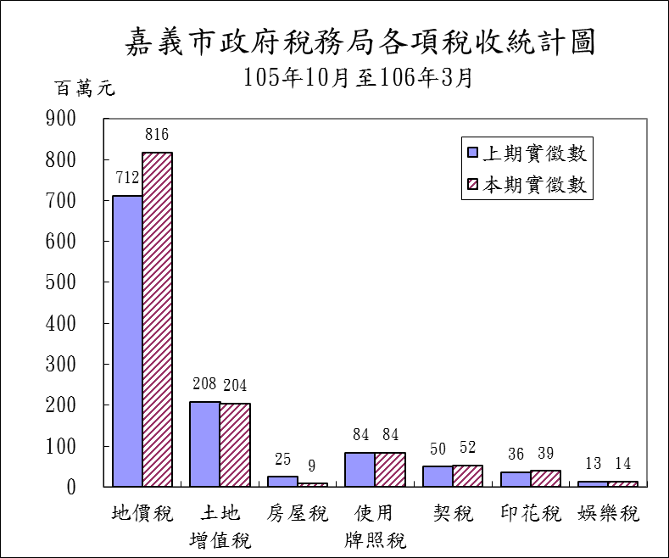

乙、加值便民服務
一、落實為民服務
（一）設置全功能服務櫃台：提供一處收件全程服務之便民措施，整合單一窗口服務項目，截至106年3月底止服務項目為137項（含24項跨機關服務項目）。
- 將納稅義務人經常申請案件如各稅補單、查詢、繳稅證明及全國財產總歸戶證明等項目，集中於全功能服務櫃台並增加跨縣市補發各稅目開徵當期繳款書及核發房屋稅籍證明等服務項目，提供更便捷、快速之服務。
- 提供中午繼續服務不打烊措施，嘉惠平常上班時間無法來局洽辦業務之民眾。
- 土地、房屋移轉專區：不動產移轉事涉印花稅、契稅及土地增值稅等三稅目，為提供更優質的專業服務，將上揭三稅目之業務整合為一專區，讓民眾申辦不動產移轉時免奔波三稅目櫃台，一次獲得全面性的服務。
（二）多元貼心服務
- 為加強關懷弱勢團體，針對殘障人士及行動不便之年長者申請案件，貼心提供到府服務。
- 對持有身心障礙手冊或證明須重新鑑定始能續享免徵使用牌照稅民眾，主動依據社會處後續鑑定檔續予審核免稅，免由民眾提出申請，以強化貼心服務。
- 使用牌照稅開徵繳納期限屆滿後15日內未繳納案件，委請中華電信股份有限公司利用電話語音、手機簡訊催繳，提醒車主儘速繳納以免日後受罰。
- 蒐集民眾較常詢問的機關地點及電話，如戶政、地政、東西區公所、健保局、勞保局、監理站等，設計一張「愛心便利貼」的簡易地圖，提供民眾參考，讓轉介服務一次到位。
5.為提供跨機關整合服務，與財政部南區國稅局嘉義市分局合作，雙方互設哈燒區，放置新修法文宣及民眾最常詢問之稅務訊息。
6.提供民眾以QR-Code行動條碼查詢申辦案件進度，民眾只需透過行動裝置（智慧型手機、平板電腦等），掃描QR-Code行動條碼，即可透過網站查得本局受理申辦案件之辦理進度，即時、方便又省時。
7.提供得來速免下車預約取件服務，民眾只要把汽車停進得來速車位，按下得來速鈴，即由專人將資料送到民眾手中，節省洽公等候時間與停車費。
8.公僕再生服務延伸，善用稅務退休人員擔任調解委員，協助納稅義務人處理稅務救濟問題，增進徵納雙方意見溝通，以減少爭議、疏減訟源，提昇為民服務績效。
9.地政士專屬服務窗口，提供地政士證件電子化備查服務，免影印身分證留存，及提供專屬服務窗口辦理地政士大宗案件預約申辦服務。

(三) 納稅服務資料
- 編製「為民服務白皮書」、「節稅秘笈」、「各稅目宣導手冊」及「申請案件作業流程圖」等稅務資訊，放置服務中心供民眾索取參閱。
- 提供「遺產繼承」及「不動產移轉」溫馨百寶袋，以民眾的需要為出發點，整合地方稅、國稅、地政及戶政業務，將申辦流程圖、應備證件及相關申請書表，彙整製作「土地、房屋移轉」及「遺產繼承」百寶袋，讓民眾辦理不動產移轉所有書表可以一次到位，105年12月份新增房地合一所得稅制之相關稅訊。
二、強化便捷措施
（一）提供「快速發單」、「預約快速取件」零等待服務措施：申報不動產移轉案件涉及土地增值稅、契稅之審核，符合簡易申報案件採隨到隨辦處理，提供簡政便民，快速發單服務。
（二）主動勘災，整合國、地稅申請書表協助減免：為縮短申辦流程，提供加值服務，將涉災害稅捐減免之國、地稅8個稅目申請書整併為一，讓民眾可以一紙辦竣，遇有災害發生，依據消防局通報及報載等資料，立即組成「災後稅捐減免服務隊」，主動實勘輔導受災戶各項稅捐減免申報，本期計輔導8戶。
（三）跨機關整合服務更便民
- 推動跨機關整合服務以擴展服務量能，本局與戶政事務所、地政事務所、社會處、東西區公所及監理單位建立聯合通報服務網絡，民眾在戶政事務所辦理戶籍及姓名變更，由戶政事務所代為通報變更資料。
- 洽請地政事務所定期通報繼承、信託財產案件，主動根據地政事務所通報之建物異動通知書所載繼承人及信託資料，釐正房屋稅籍主檔及稅籍紀錄表納稅義務人名義，另建物滅失案件，主動根據地政事務所通報之建物異動通知書所載資料現場勘查，屬實後註銷房屋稅籍主檔資料，並於房屋稅籍紀錄表記載，主動發函通知納稅義務人，免再由納稅義務人個別申請，以提升服務品質。
（四）本局網站之線上申辦增加「附件上傳」功能，改變以往附件用傳真或郵寄的方式，民眾使用線上服務更加便利，此項獨創服務深獲民眾好評。
三、擴展e化服務
（一）地方稅申報e網通:以網路代替馬路，提供民眾多元報稅管道，縮短其報稅時間，建置地方稅網路申報機制，並積極推廣土地增值稅、地價稅、契稅、房屋稅、印花稅及娛樂稅使用網路申報，提供納稅義務人及相關代理業者更便捷、多元化及不受時空限制之申報服務，落實電子化政府之政策目標；為使民眾提高網路申報系統使用意願，延長不動產移轉之印花稅網路申報繳納期限為30天，並開放大額憑證總繳案件線上列印繳款書服務。
（二）稅務服務e指通：加速徵納雙方電訊傳遞作業，除提供電話、傳真聯繫外並於網站設置「為民服務信箱」、「線上陳情」、「身心障礙服務網」、「土地增值稅、契稅試算系統」、「兒童網站」、「申辦案件進度查詢」、「房屋稅籍編號查詢」及「不動產租稅規劃」等，方便納稅義務人透過網路查詢各項稅務資訊，以達便捷服務效果，截至106年3月底止網站瀏覽數累積達2,090萬5,694人次。
（三）新增iForm內網列印申請書:自行開發程式介接財稅系統，使民眾申請地價稅自用住宅用地優惠稅率及變更房屋使用情形時不用再填寫申請書表，由系統自動帶出土地或房屋所有權人、地號、面積、持分並套印至申請書表上，改革傳統作法需填寫申請書表，提供更智慧化的申請管道。
(四) 建置「稅務健檢」專區
網站建置稅務健檢功能，彙整地價稅、土地增值稅、房屋稅及使用牌照稅之優惠或免稅項目，導入相關規定，可藉由「自我檢查區」與「系統檢查區」之功能評估，民眾倘持有繳款書，透過首創之「自我檢查區」功能，就可輕鬆了解課稅內容，於檢測後即時線上申請減免。
（五）網站建置「我是好代書」專區服務
全國獨創「我是好代書」線上專區，民眾辦理不動產移轉時，整合國稅局承辦的遺產稅、贈與稅及本局土地增值稅、契稅、印花稅，設計「不動產租稅規劃」及結合「線上代書DIY」兩項功能，讓民眾了解生前移轉與繼承移轉不動產之間繳稅的差別，擇優辦理，以達最大節稅效果，只要輸入納稅義務人基本資料，除可列印申辦土地增值稅相關之書表外，亦能將相關之申辦契稅、贈與稅及地政事務所移轉登記所需表格一併列印，節省民眾往返各機關之時間，且能輕鬆完成各種書表填寫，105年12月份將房地合一所得稅制納入該專區。
（六）回嘉安心稅 稅務套餐好便捷
蒐集民眾最常詢問之關鍵字如「自用住宅、農業用地、公共設施保留地、夫妻贈與、二親等間財產買賣、災害減免、身心障礙者租稅減免」等，整合國稅局及本局承辦的稅目設計為稅務套餐，提供法條依據、申辦應檢附證件、書表下載及填寫範例、申請作業流程圖、宣導手冊及線上申辦等相關資訊建置於網站，內容豐富實用。

（七）稅務貼心懶人包
懶人包是網路使用者的最愛，以民眾日常生活所遇到的稅務問題，分別設計「我要買賣房、地」、「我有房、地」、「我有車子」等3款稅務貼心懶人包，讓民眾可以在最短時間內快速瞭解稅務訊息並線上申辦。

（八）民眾辦理戶籍遷徙提供e化服務
與戶政結盟，民眾辦理戶籍遷徙時，可藉由｢免書證整合平台｣，即時查得房屋所有人姓名後，辦竣戶籍遷徙。
四、落實租稅教育從小紮根，掌握稅務宣導時機
（一）巡迴各國中小租稅教育話劇表演：由本局同仁與志工組成租稅宣導話劇團擔任演出，透過生動、活潑的肢體語言吸引學生目光，讓國中小學生對租稅的概念有更深刻的印象。105年度巡迴本市各國中小學演出計30場，並錄製光碟於巡迴演出結束後，函送各校廣為宣傳。另刊登於本局網站，供民眾點閱，以擴大宣導層面。
(二)加強辦理租稅法令宣導，推展學校及社會租稅教育，落實為民服務，辦理情形如次：
      - 結合嘉義市監理站之道安講習，向民眾傳遞與其權益息息相關之租稅常識106年計辦理5場。
      - 配合各稅開徵期間，辦理網際網路稅法常識有獎徵答活動，函請各機關、學校與金融機構等協助張貼海報，及透過有線電視、廣播電台廣為宣導；平時利用貼有宣導標語的公務車巡迴市區宣導，辦理活動時則懸掛宣導旗幟，提醒納稅義務人依限繳納稅款。
      - 運用警察局、文化局、消防局、國稅局嘉義市分局、臺灣銀行嘉義分行、自來水公司第五區管理處嘉義服務所、體育館、國中國小及本局等機關學校之LED電腦字幕機，加強稅務法令宣導及發布活動訊息。
      - 主動發布新頒稅務法令暨租稅宣導新聞118件，透過大眾傳播媒體讓民眾明暸。
（三）結合社會資源、整合外部單位辦理宣導：為提升租稅教育與宣導效益達資源共享目的，洽國稅局共同辦理大型租稅宣導活動及租稅教育講習。並與民政處、建設處、教育處、交通觀光處、社會處、消防局、文化局、警察局、環保局、衛生局、東西區公所、本市社區、民間團體及各級學校積極互動，建立永續經營的伙伴關係，互相配合辦理租稅教育與宣導活動，社會資源互享以提升宣導效益。
丙、公平和諧稽徵
一、定期開徵，提高徵績
（一）105年下期營業用汽車使用牌照稅自105年10月１日開徵，查定開徵件數1,955件，查定稅額1,430萬5,982元，截至106年3月31日止，徵起件數1,953件，徵起稅額1,429萬7,792元，徵績99.94％。
（二）105年地價稅自105年11月１日開徵，查定開徵件數103,638件，查定稅額8億1,771萬8,720元，截至106年3月31日止，徵起件數101,764件，徵起稅額8億673萬3,773元，徵績98.66％。
二、辦理稅籍清查，維護租稅公平
（一）辦理106年房屋稅稅籍及使用情形清查作業，截至106年3月31日止計清查4,504件，清查改課1,830件，針對改課案件確實釐正房屋稅籍資料。
（二）辦理106年地價稅稅籍及使用情形清查作業，截至106年3月31日止計清查2,467件，清查改課998件，針對改課案件確實釐正地價稅籍資料。
（三）辦理106年使用牌照稅清查作業，截至106年3月31日止，計清查免稅異常案件291件，恢復課稅129輛，針對改課案件確實釐正使用牌照稅籍資料。
（四）辦理106年娛樂稅稅籍平時查核及全面清查作業，截至106年3月31日止，計輔導新設立者20家，因擴充營業規模者18家，針對改課案件確實釐正娛樂稅籍資料。
（五）辦理106年印花稅應稅憑證檢查作業，查核五年內簽訂之各項應稅憑證有否依規定繳納印花稅，截至106年3月31日止實際查核家數44家，自動補繳27家。
（六）運用地政事務所通報之土地、房屋稅籍異動資料，指派專人登記列管，及時釐正地價稅、房屋稅籍。
三、依法審理違章漏稅，維護公平稽徵
審理各稅違章案件，恪遵法令規定，力求裁罰嚴謹善盡查證工作，截至106年3月31日止，本期審理各項違章案件2,302件，裁罰1,339件。
四、積極清理欠稅移送執行，提升稽徵公平性
對滯欠未繳之稅捐，除積極取具送達回證與催繳外，逾滯納期有執行名義之案件，移送行政執行署嘉義分署強制執行，並對鉅額欠稅案件逐案列管追蹤，查明其財產並辦理禁止處分及限制出境、聲請法院拍賣等稅捐保全措施。本期清理欠稅2,640件、徵起稅額2,143萬8,469元。
五、推展稅務資料自動化，提升核稅正確率
- 導入虛擬化平台減少實體主機數量，並縮小機房空間及打造冷熱通道明確之綠色機房，除可簡化管理並減少主機房電力負載，以落實節能減碳政策。
(二)為確保本局主機房發生地震、火災等重大性災難時，仍能順利營運，與台北市、基隆市、新竹市及台東縣等4個稅捐稽徵機關合作成立聯合異地備援中心。
(三)因應行動支付時代來臨，配合財政部持續推動線上查繳稅、QR-Code繳稅及行動支付繳稅等多元化繳稅管道措施。
(四)積極配合行政院及本府推動公文線上簽核，並有效整合稅務系統及公文系統，以減少文書重複製作時間並有效列管派案，本局自101年10月上線至今，公文線上簽核比率已達90.1%，較行政院規定績效指標45%，大幅超出45.1%。
（五）各稅開徵、造單、核稅、退稅等業務均實施電子作業，資料處理情形如次：
- 辦理各項稅目退稅案件3,971件。
- 辦理娛樂稅核稅及造單1,502件。
- 辦理土地增值稅核稅及造單5,430件。
- 辦理契稅核稅及造單1,963件。
- 辦理房屋稅核稅及造單103,638件。
- 辦理印花稅核稅及造單6,022件。
- 辦理地價稅地籍異動轉檔作業47,277件。
- 辦理網路申報件數14,971件。
丁、未來努力方向
時代趨勢日新月異，為符合民眾高品質、高效率的期待，我們加緊腳步，展現活力，將服務創新列為本局推動重點，結合現代化網路科技，不斷的創新、突破傳統，讓行政效率更好。從服務點的延續、服務網絡的強化中，不斷的突破及創新，讓線上申辦e化再深耕，作業流程資訊化，並賡續推動跨機關整合服務讓行政效率更好，服務品質更優，溝通管道更順暢，重視民眾感受，強化稅務行銷，使徵納雙方更和諧，茲將未來努力方向分述如下：
- 持續加強辦理各項稅源資料蒐集及稅籍清查釐正工作，以發掘稅源、提高 稽徵績效，增裕庫收。
- 持續檢討稽徵作業程序及流程，推動地方稅稽徵業務的創新、簡化作業，提升行政效率。
- 建構優質稅務電子化及網路自動化服務，且持續導入及推動資訊安全管理制度與措施，確保稽徵資料安全無虞，及提升簡政便民效能。
- 加強各項稅務法令宣導、灌輸納稅意識，促進守法納稅風氣。
- 持續創新加值服務措施，結合社會資源及公私部門，擴展服務效能。
- 強化防止新欠、清理舊欠工作，以維稅政公允。
- 加強各項違章漏稅查緝以防杜逃漏，維護租稅公平並充裕庫收。
- 推動以顧客為導向理念，建立「零等待」服務思維，以達「零抱怨」之目標。
九、持續創新加值服務措施，結合社會資源及公私部門，擴展服務效能。

